Министерство науки и высшего образования Российской Федерации
Федеральное государственное автономное образовательное учреждение
высшего образования
ТОМСКИЙ ГОСУДАРСТВЕННЫЙ УНИВЕРСИТЕТ СИСТЕМ УПРАВЛЕНИЯ И РАДИОЭЛЕКТРОНИКИ (ТУСУР)

Кафедра компьютерных систем в управлении и проектировании (КСУП)

Разработка плагина «клинок для меча/ножа»
Для «компас-3d»
Пояснительная записка
по дисциплине
«Основы разработки САПР» (ОРСАПР)

Выполнил:
cтудент гр. 582-1
___________ Бальжинов Д.Ж.
« » 2026 г.

Руководитель:
к.т.н., доцент каф. КСУП
___________ А.А.Калентьев
« » 2026 г.

Томск 2026

СОДЕРЖАНИЕ

Введение 3
1 ПОСТАНОВКА И АНАЛИЗ ЗАДАЧИ 4
2 ОПИСАНИЕ ПРЕДМЕТА ПРОЕКТИРОВАНИЯ 6
3 ВЫБОР ИНСТРУМЕНТОВ И СРЕДСТВ РЕАЛИЗАЦИИ 7
4 НАЗНАЧЕНИЕ ПЛАГИНА 8
5 ОБЗОР АНАЛОГОВ 9
6 ОПИСАНИЕ РЕАЛИЗАЦИИ 11
7 ОПИСАНИЕ ПРОГРАММЫ ДЛЯ ПОЛЬЗОВАТЕЛЯ 24
8 ОПИСАНИЕ ПРЕДМЕТА ПРОЕКТИРОВАНИЯ 26
8.1 Функциональное тестирование 26
8.2 Модульное тестирование 31
8.3 Нагрузочное тестирование 36
Заключение 38
Список использованных источников 39

Введение

САПР (система автоматизированного проектирования) представляет собой программный комплекс, автоматизирующий процессы проектно-конструкторских работ. Для расширения своих возможностей современные САПР оснащаются API (Application Programming Interface), что позволяет создавать и интегрировать специализированные плагины-расширения.
Плагин — это автономный программный компонент, который встраивается в базовое ПО для расширения его функционала. В САПР такие модули служат для автоматизации рутинных задач, построения параметрических объектов и внедрения специализированных отраслевых решений.
Kompas–3D V23 – семейство систем автоматизированного проектирования, универсальная система автоматизированного проектирования, позволяющая в оперативном режиме выпускать чертежи изделий, схемы, спецификации, таблицы, инструкции, расчётно-пояснительные записки, технические условия, текстовые и прочие документы.

1 ПОСТАНОВКА И АНАЛИЗ ЗАДАЧИ

Этапы проведения работ по разработке плагина "Клинок для меча/ножа" для САПР КОМПАС-3D приведены в таблице 1.1.
Таблица 1.1 – Этапы проведения работ по разработке плагина " Клинок для меча/ножа " для САПР КОМПАС-3D
Этап | Состав работ | Наименование документа | Разработан согласно | Сроки выполнения
1 | Создание технического задания | Техническое задание | ГОСТ 34.602–2020 | Не позднее 30 сентября 2025 года
2 | Создание проекта системы | Проект системы | ОС ТУСУР 01-2021 | Не позднее 15 октября 2025 года
3 | Реализация плагина | Программный код | RSDN Magazine #1-2004 | Не позднее 15 ноября 2025 года
3 | Реализация плагина | Документ с тремя вариантами дополнительной функциональности плагина для согласования | RSDN Magazine #1-2004 | Не позднее 15 ноября 2025 года
3 | Реализация плагина | Модульные тесты | RSDN Magazine #1-2004 | Не позднее 15 ноября 2025 года
4 | - Доработка плагина  - Создание пояснительной записки | Программный код | - RSDN Magazine #1-2004  - ОС ТУСУР 01-2021 | Не позднее 29 декабря 2025 года
4 | - Доработка плагина  - Создание пояснительной записки | Модульные тесты | - RSDN Magazine #1-2004  - ОС ТУСУР 01-2021 | Не позднее 29 декабря 2025 года
4 | - Доработка плагина  - Создание пояснительной записки | Пояснительная записка | - RSDN Magazine #1-2004  - ОС ТУСУР 01-2021 | Не позднее 29 декабря 2025 года

Для решения поставленных задач был проведён предварительный анализ. Ключевой сложностью являлось проектирование системы без опыта её последующей реализации — требовалось создать детальный и корректный проект, заранее учитывающий большинство особенностей будущего плагина. Данный пробел в опыте был компенсирован использованием соответствующих методических пособий.
В ходе реализации была тщательно изучена документация COM-интерфейса КОМПАС-3D, что позволило минимизировать трудности при работе с COM API. Таким образом, в процессе разработки решения принимались на основе сравнительного анализа данных из различных источников.

2 ОПИСАНИЕ ПРЕДМЕТА ПРОЕКТИРОВАНИЯ

Клинок ножа – протяженная металлическая боевая часть холодного оружия с острием и одним или двумя лезвиями, являющаяся частью полосы. (согласно ГОСТу Р 51500-99 [3]).Изменяемые параметры (из ТЗ):

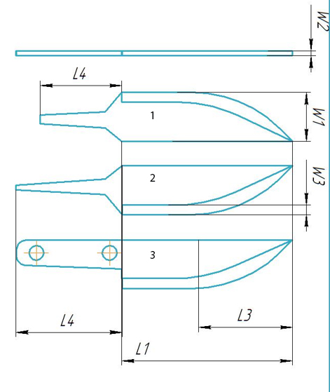
Рисунок 2.1 – Пример чертежа клинка.

Параметры клинка:
−длина клинка L1(30-1200мм);
−ширина клинка W1 (9-60мм);
−толщина клинка W2(1-3мм);
−тип клинка (двусторонний/ односторонний);
−наличия острия(Да/нет);
−тип крепления(всадной(1), сквозной(2), накладной(3), отсутствует);
−ширина лезвия W3 (от 1/6 до 3/6 ширины клинка);
−длина острия L3 (1/6 длины клинка);
−длина крепления L4 (Если сквозное, то равно длине клинка; если всадное то 3/4 клинка; если накладное, равно длине клинка).

3 ВЫБОР ИНСТРУМЕНТОВ И СРЕДСТВ РЕАЛИЗАЦИИ

В качестве среды разработки была выбрана Visual Studio 2022, поскольку данная среда обладает большим количеством документации, имеет официальную бесплатную версию «Community», которая предоставляет весь необходимый функционал.
Выбранный язык программирования — C#, фреймворк — .NET 8.0, UI-фреймворк — Windows Forms.
COM-библиотеки КОМПАС-3D: Kompas6API5, Kompas6Constants, Kompas6Constants3D.
Фреймворки для тестирования: NUnit 3.14.0 — современный фреймворк для unit-тестирования, NUnit3TestAdapter 4.5.0 — адаптер для запуска NUnit-тестов в Visual Studio, Fine code Coverage— инструмент для сбора coverage (покрытия кода тестами).
Инструмент контроля качества кода — StyleCop.Analyzers 1.1.118 — cтатический анализатор кода на соответствие стандартам C#.
А также была использована система контроля версий — Git.

4 НАЗНАЧЕНИЕ ПЛАГИНА

Назначение разрабатываемого плагина обусловлено быстрым моделированием клинков для ножей разных видов. Благодаря данному плагину, люди, занимающиеся разработкой различного рода ножей, могут наглядно рассмотреть спроектированную модель, при необходимости перестроить под необходимые им параметры. На рисунке 4.1 представлена модель клинка для ножа.
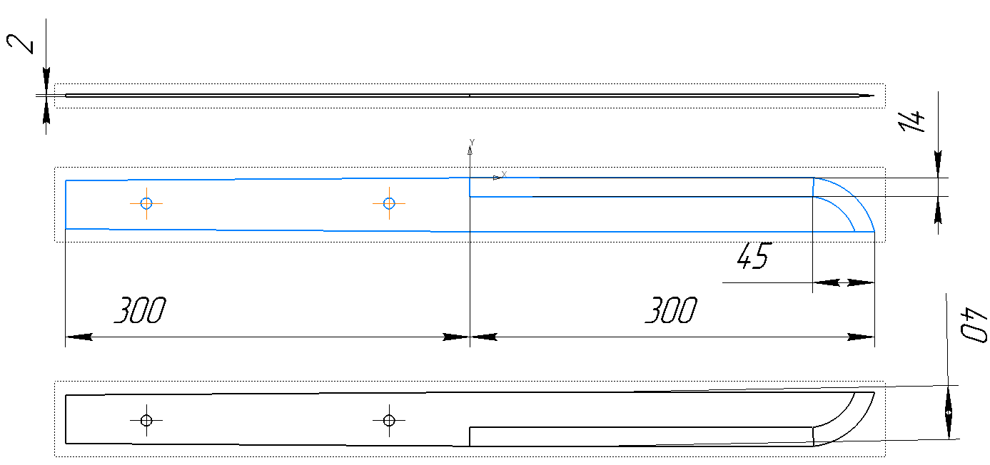
Рисунок 4.1 — Модель клинка с размерами

5 ОБЗОР АНАЛОГОВ

Первым прямым аналогом плагина является «Плагин для Kompas–3D – Клинок»[1]. Данный плагин позволяет строить клинок ножа с рукоятью, на основе введенных параметров. Интерфейс плагина и результат его работы представлен на рисунке 5.1.
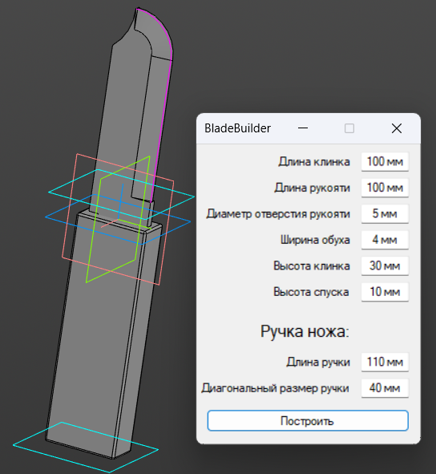
Рисунок 5.1. – Интерфейс и результат работы плагина

Вторым прямым аналогом плагина является веб-сервис для построения ножей «Knifeprint»[2]. Данный веб сервис предоставляет набор инструментов для построения ножа, путем черчения и дальнейшего преобразования в 3d модель. На рисунках 5.2-5.3 представлен интерфейс веб-сервиса.
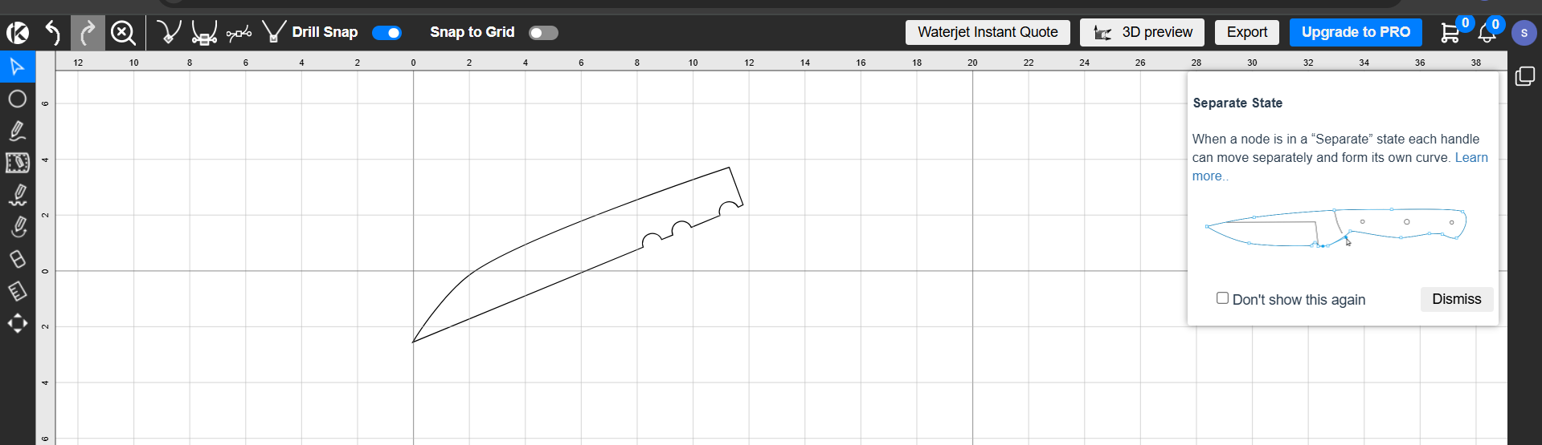
Рисунок 5.2 – Интерфейс создания 2d эскиза

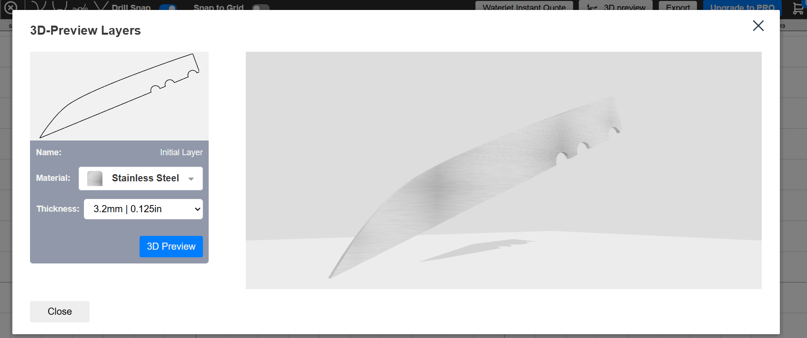
Рисунок 5.3 – Интерфейс создания 3d модели

6 ОПИСАНИЕ РЕАЛИЗАЦИИ

На рисунке 6.1 представлена UML-диаграмма классов, реализованная после проектирование архитектуры.
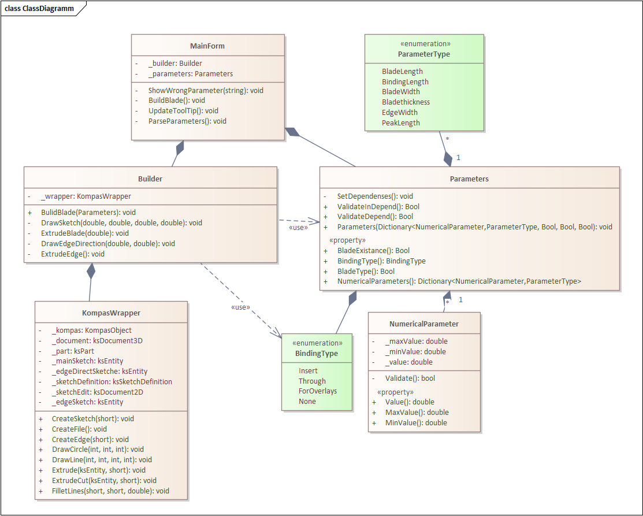
Рисунок 6.1 – UML-диаграмма классов плагина «Клинок для меча/ножа» (после проектирования)

В процессе реализации архитектура (рис. 6.1), созданная в рамках проекта системы, была изменена. Итоговая UML-диаграмма классов представлена на рисунке 6.2.

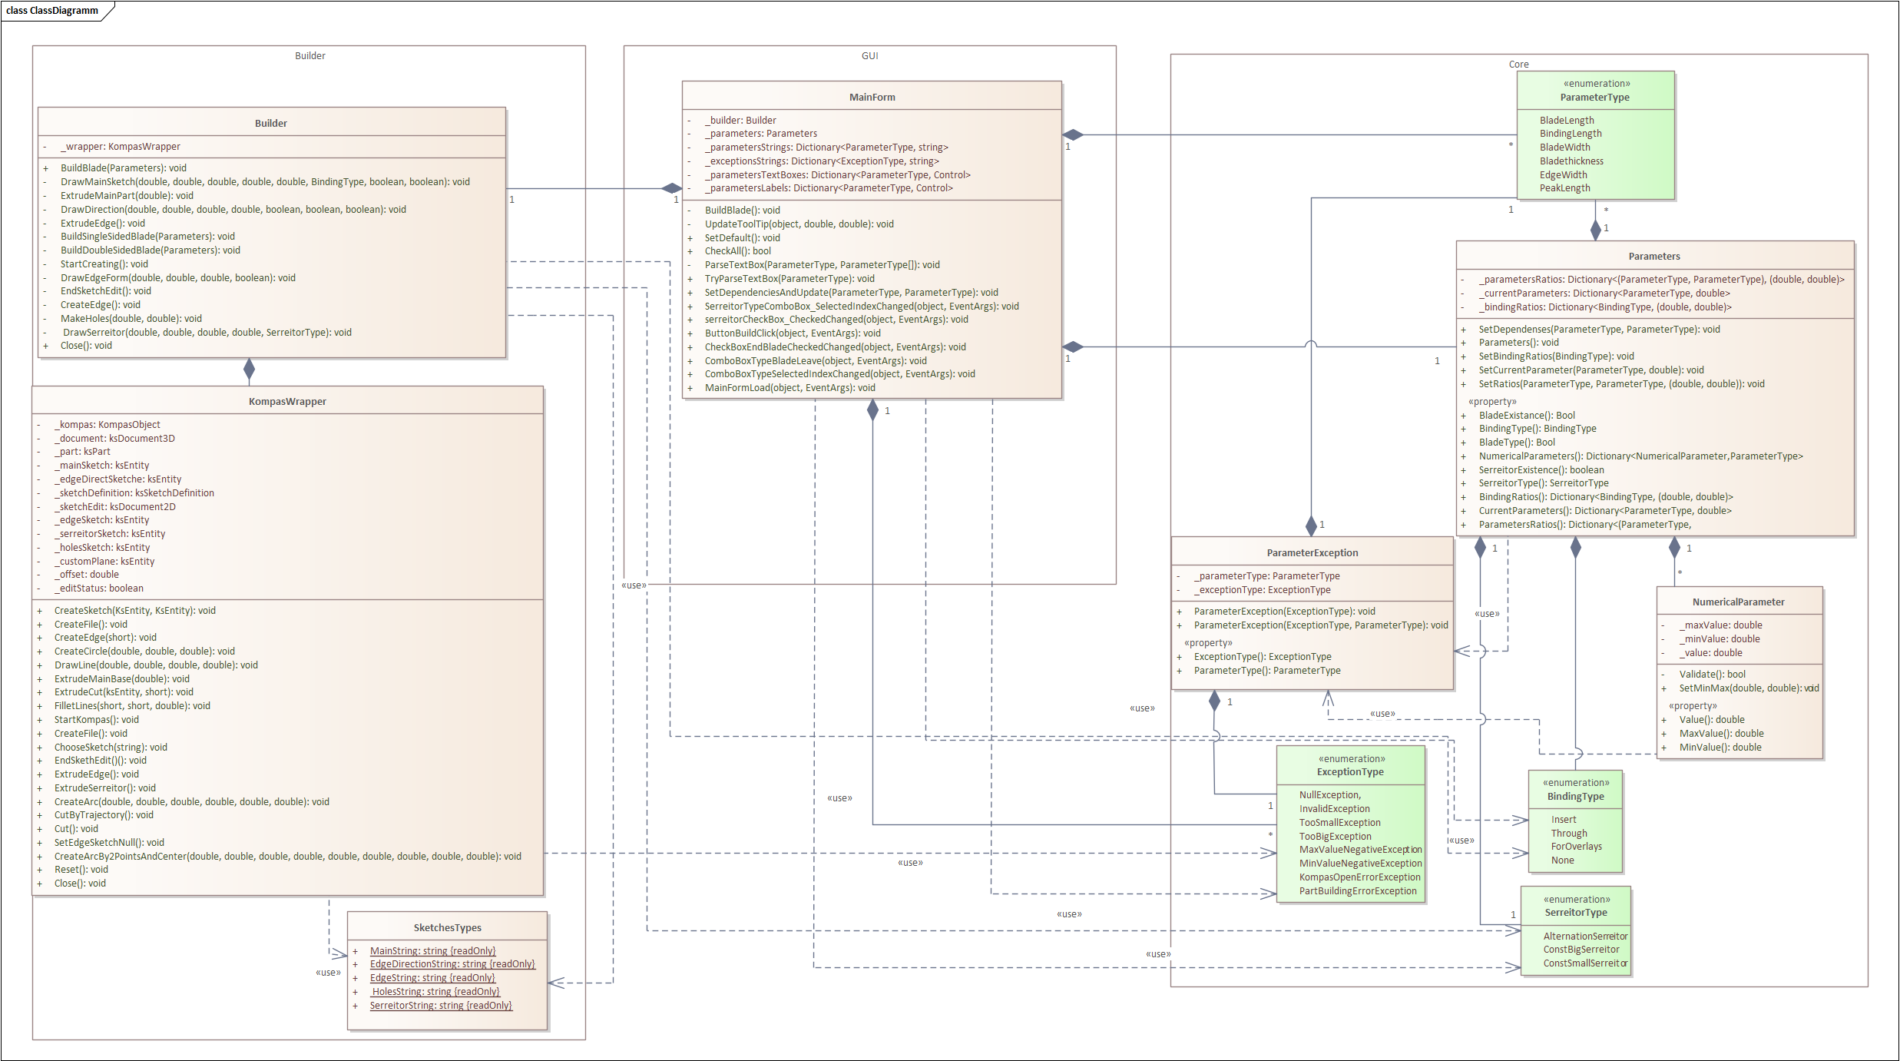
Рисунок 6.2 – UML-диаграмма классов плагина «Клинок для меча/ножа» (после реализации)

В таблицах ниже представлена информация о свойствах и методах каждого из классов итоговой UML-диаграммы.
Таблица 6.1 – Используемые поля MainForm
Название | Тип данных | Описание
_builder | Builder | Объект Builder
_parameters | Parameters | Параметры клинка
_parameterTypeDependencies | Dictionary<ParameterType, List<ParameterType>> | Словарь зависимостей параметров
_parametersStrings | Dictionary<ParameterType, string> | Текстовые описания параметров для ошибок
_exceptionsStrings | Dictionary<ExceptionType, string> | Текстовые описания исключений
_parametersTextBoxes | Dictionary<ParameterType, Control> | Связь типа параметра с TextBox
_parametersLabels | Dictionary<ParameterType, Control> | Связь типа параметра с Label

Таблица 6.2 – Используемые методы MainForm
Название метода | Входные параметры | Тип возвращаемых данных | Описание
MainFormLoad | object sender, EventArgs e | void | Функция, выполняющая действия при запуске программы: инициализация объектов, заполнение словарей, установка значений по умолчанию.
TextBoxLeave | object sender, EventArgs e | void | Функция, выполняющая действия при выходе с поля ввода параметра: парсинг значения и обновление зависимых параметров.
UpdateToolTip | ParameterType paramType | void | Обновление текста ToolTip для указанного типа параметра с диапазоном допустимых значений.

Продолжение таблицы 6.2 – Используемые методы MainForm
ComboBoxTypeSelectedIndexChanged | object sender, EventArgs e | void | Обработка изменения типа крепления: обновление соотношений, установка зависимостей и обновление интерфейса.
ComboBoxTypeBladeLeave | object sender, EventArgs e | void | Обработка выбора типа клинка (односторонний/двусторонний).
CheckBoxEndBladeCheckedChanged | object sender, EventArgs e | void | Обработка изменения состояния наличия острия.
SetDefault | — | void | Сброс подсветки ошибок, восстановление текущих значений параметров в интерфейсе.
CheckAll | — | bool | Полная проверка полноты и корректности всех введённых параметров. Возвращает true, если все параметры корректны.
ButtonBuildClick | object sender, EventArgs e | void | Обработка нажатия кнопки "Построить": проверка параметров и запуск построения модели.
serreitorCheckBox_CheckedChanged | object sender, EventArgs e | void | Обработка изменения состояния наличия серрейтора: включение/отключение связанных элементов управления.
ParseTextBox | ParameterType parameterType, ParameterType[] dependentParameterType | void | Парсинг значения параметра и обновление зависимых параметров с обработкой исключений.
TryParseTextBox | ParameterType parameterType | void | Попытка преобразования текста из TextBox в число и сохранение в соответствующем параметре.

Окончание таблицы 6.2 – Используемые методы MainForm
Название метода | Входные параметры | Тип возвращаемых данных | Описание
ComboBoxTypeSelectedIndexChanged | object sender, EventArgs e | void | Обработка изменения типа крепления: обновление соотношений, установка зависимостей и обновление интерфейса.
ComboBoxTypeBladeLeave | object sender, EventArgs e | void | Обработка выбора типа клинка (односторонний/двусторонний).
CheckBoxEndBladeCheckedChanged | object sender, EventArgs e | void | Обработка изменения состояния наличия острия.
SetDefault | — | void | Сброс подсветки ошибок, восстановление текущих значений параметров в интерфейсе.
CheckAll | — | bool | Полная проверка полноты и корректности всех введённых параметров. Возвращает true, если все параметры корректны.
ButtonBuildClick | object sender, EventArgs e | void | Обработка нажатия кнопки "Построить": проверка параметров и запуск построения модели.
serreitorCheckBox_CheckedChanged | object sender, EventArgs e | void | Обработка изменения состояния наличия серрейтора: включение/отключение связанных элементов управления.

Таблица 6.3 – Поля класса Parameters
Название | Тип данных | Описание
_currentParameters | Dictionary<ParameterType, double> | Словарь текущих значений параметров
_parametersRatios | Dictionary<(ParameterType, ParameterType), (double, double)> | Словарь соотношений между параметрами
_bindingRatios | Dictionary<BindingType, (double, double)> | Словарь соотношений для типов креплений

Таблица 6.4 – Свойства класса Parameters
Название | Тип данных | Описание
BladeExistence | bool | Наличие острия у клинка
BladeType | bool | Тип клинка (односторонний/двусторонний)
BindingType | BindingType | Тип крепления
SerreitorType | SerreitorType | Тип серрейтора
SerreitorExistence | bool | Наличие серрейтора
NumericalParameters | Dictionary<ParameterType, NumericalParameter> | Перечень численных параметров
ParametersRatios | Dictionary<(ParameterType, ParameterType), (double, double)> | Свойство для доступа к соотношениям параметров
CurrentParameters | Dictionary<ParameterType, double> | Свойство для доступа к текущим значениям параметров
BindingRatios | Dictionary<BindingType, (double, double)> | Свойство для доступа к соотношениям креплений

Таблица 6.5 – Методы класса Parameters
Название  метода | Входные  параметры | Тип возвращаемых данных | Описание
Parameters | — | — | Конструктор класса Parameters. Инициализирует численные параметры клинка с минимальными и максимальными значениями и устанавливает значения по умолчанию.
SetDepe  ndencies | ParameterType independType, ParameterType dependType | void | Выставляет максимальное и минимальное значения для зависимого параметра на основе независимого параметра и заданных соотношений из словаря _parametersRatios.
SetBindingRatios | BindingType binType | void | Устанавливает соотношение для крепления на основе выбранного типа крепления.
SetCurrent  Parameter | ParameterType paramType, double value | void | Устанавливает текущее значение для указанного типа параметра в словаре _currentParameters.
SetRatios | ParameterType independParamType, ParameterType dependParamType, (double maxratio, double minratio) ratios | void | Устанавливает соотношение между двумя параметрами в словаре _parametersRatios.

Таблица 6.6 – Поля класса NumericalParameters
Название | Тип данных | Описание
_minValue | double | Минимальное значение параметра
_maxValue | double | Максимальное значение параметра
_value | double | Текущее значение параметра

Таблица 6.7 – Свойства класса NumericalParameters
MinValue | double | Свойство, возвращающее минимальное значение параметра
MaxValue | double | Свойство, возвращающее максимальное значение параметра
Value | double | Свойство, возвращающее и устанавливающее текущее значение параметра с валидацией

Таблица 6.8 – Методы класса NumericalParameters
Название метода | Входные параметры | Тип возвращаемых данных | Описание
Validate | double value | void | Функция валидации значения параметра. Проверяет, что значение находится в диапазоне между MinValue и MaxValue.
SetMinAndMax | double min, double max | void | Устанавливает минимальное и максимальное значения для параметра, проверяя корректность входных данных.

Таблица 6.9 – Поля класса ParameterException
Название | Тип данных | Описание
_parameterType | ParameterType | Тип параметра
_exceptionType | ExceptionType | Тип исключения

Таблица 6.10 –Свойства класса ParameterException
Название | Тип данных | Описание
ExceptionType | ExceptionType | Свойство, возвращающее тип исключения
ParameterType | ParameterType | Свойство, возвращающее тип параметра

Таблица 6.11 – Методы класса ParameterException
Название метода | Входные параметры | Тип возвращаемых данных | Описание
ParameterException | ExceptionType exceptionType | — | Конструктор класса ParameterException с инициализацией только типа исключения
ParameterException | ExceptionType exceptionType,  ParameterType paramType | — | Конструктор класса ParameterException с использованием обоих полей класса

Таблица 6.12 – Поля класса Builder
Название | Тип данных | Описание
_wrapper | KompassWrapper | Поле, что хранить в себе объект KompasWrapper

Таблица 6.13 – Все методы класса Builder
Название метода | Входные параметры | Тип возвращаемых данных | Описание
BuildBlade | Parameters parameters | void | Функция, запускающая и проводящая процесс постройки клинка на основе параметров.
BuildSingleSidedBlade | Parameters parameters | void | Построение одностороннего клинка.
BuildDoubleSidedBlade | Parameters parameters | void | Построение двустороннего клинка.
StartCreating | — | void | Запуск процесса создания: запуск Kompas-3D и создание файла.
DrawMainSketch | double bladeLength, double peakLength, double edgeWidth, double bladeWidth, double binLength, BindingType binType, bool existance, bool bladeType | void | Функция построения основного скетча клинка.
DrawDirection | double bladeLength, double peakLength, double edgeWidth, double bladeWidth, bool bladeType, bool mainEdge = false, bool existance = true | void | Функция построения траектории лезвия.
DrawEdgeForm | double thickness, double edgeWidth, double bladeWidth, bool mainEdge = true | void | Функция построения скетча формы лезвия.
EndSketchEdit | — | void | Окончание построения текущего скетча.
ExtrudeMainPart | double thick | void | Выдавливание основного скетча на заданную толщину.
CreateEdge | — | void | Создание лезвия путём вырезания по траектории.
MakeHoles | double binLen, double width | void | Создание отверстий для крепления.
DrawSerreitor | double serreitorLength, double bladeWidth, double bladeThick, double serrNumber, SerreitorType serreitorType | void | Функция рисования серрейтора (зубчатого лезвия).

Таблица 6.14 – Все поля класса KompasWrapper
Название | Тип данных | Описание
_kompas | KompasObject | Объект Kompas-3D
_document | ksDocument3D | Объект документа Kompas
_part | ksPart | Объект детали
_mainSketch | ksEntity | Основной скетч
_edgeDircectionSketch | ksEntity | Скетч траектории лезвия
_edgeSketch | ksEntity | Скетч, формирующий лезвие
_serreitorSketch | ksEntity | Скетч серрейтора
_holesSketch | ksEntity | Скетч отверстий
_sketchDefinition | ksSketchDefinition | Редактор текущего скетча
_sketchEdit | ksDocument2D | Редактируемый скетч
_editStatus | bool | Статус редактирования скетча
_offset | double | Отступ для дополнительных плоскостей
_customPlane | ksEntity | Вспомогательная плоскость
Offset | double | Свойство для доступа к отступу

Таблица 6.15 – Все методы класса KompasWrapper
Название  метода | Входные параметры | Тип возвращаемых данных | Описание
Start  Kompas | — | void | Запуск Kompas-3D V23.
Create  File | — | void | Создание документа внутри Kompas-3D V23.
Create  Sketch | ksEntity plane, ref ksEntity sketch | void | Функция создания скетча на указанной плоскости.
Choose  Sketch | string target | void | Выбор текущего скетча для редактирования.
EndSketh  Edit | — | void | Закончить редактирование скетча.
Draw  Line | double x1, double y1, double x2, double y2 | long | Функция построения отрезка на скетче.
Extrude  MainBase | double thick | void | Выдавливание основного скетча.
Extrude  Edge | — | void | Выдавливание лезвия.
Extrude  Serreitor | — | void | Выдавливание серрейтора.
Create  Circle | double x, double y, double radius | long | Создание окружности.
Create  Arc | double x1, double y1, double x2, double y2, double x3, double y3 | long | Создание дуги по трём точкам.
CutBy  Trajectory | — | void | Вырез лезвия по траектории.
Cut | — | void | Вырезание выдавливанием.
SetEdge  SketchNull | — | void | Сброс текущего скетча.
CreateArcBy2  PointsAndCenter | double xc, double yc, double x1, double y1, double x2, double y2, double rad | void | Создание дуги по двум точкам и центру.

Таблица 6.16 – Поля класса SketchesType
Название | Тип данных | Описание
MainString | const string | Строка для обозначения основного скетча
EdgeDirectionString | const string | Строка для обозначения направляющего скетча для лезвия
EdgeString | const string | Строка для обозначения скетча заточки
HolesString | const string | Строка для обозначения скетча для отверстий
SerreitorString | const string | Строка для обозначения скетча заточки серрейтора

Таблица 6.17 – Перечисление ParameterType
Название | Описание
BladeLength | Длина клинка
BindingLength | Длина крепления
BladeWidth | Ширина клинка
BladeThickness | Толщина клинка
EdgeWidth | Ширина лезвия
PeakLenght | Длина острия
BindingType | Тип крепления
BladeType | Тип клинка
SerreitorType | Тип серрейтора
SerreitorLength | Длина серрейтора
SerreitorNumber | Количество зубьев

Таблица 6.18 – Перечисление SerreitorType
Название | Описание
AlternationSerreitor | Чередующийся тип серрейтора
ConstBigSerreitor | Постоянный большой тип серрейтора
ConstSmallSerreitor | Постоянный маленький тип серрейтора

Таблица 6.19 – Перечисление BindingType
Название | Описание
Insert | Тип крепления- «всадное»
Through | Тип крепления- «сквозное»
ForOverLays | Тип крепления- «накладное»
None | Тип крепления «отсутсвует»

Таблица 6.20 – Перечисление ExceptionType
Название | Описание
NullException | Исключение пустого значения
InvalidException | Исключение некорректного значения
TooSmallException | Исключение значение ниже допустимого диапазона
TooBigException | Исключение значение выше допустимого диапазона
MaxValueNegativeException | Исключение максимального значение параметра ниже нуля
MinValueNegativeException | Исключение минимального значение параметра ниже нуля
MinGreaterMaxException | Исключение минимального значение параметра больше максимального
RatioNegativeException | Исключения соотношения ниже нуля
KompasOpenErrorException | Исключение ошибки открытия компаса
PartBuildingErrorException | Исключение ошибки постройки детали

Изменений коснулись всех классов. В ходе разработки были добавлены новые методы и поля для точного воспроизведения требуемого функционала для всех классов. Так же были добавлены новые классы:
- ParameterException – класс, наследуемый от Exception, нужный для выбрасывания исключений в нужном формат;
- SketchesTypes – класс, нужный для исключения ошибок от написания строк вручную.
Для клинка были введены новые параметры для серрейтора, в качестве дополнительного функционала.

Так же были добавлены следующие перечесления:
- SerreitorType – перечисление для типов серрейторов;
- ExceptionType – перечисление для типов исключений;
Была изменена логика валидации.
Если во время проектирования планировалось делать валидацию и кросс валидацию по факту нажатия на кнопку построить, то в текущей реализации кросс валидация и валидация происходят после каждого заполненного пользователем параметра. Это облегчает и ускоряет взаимодействие с плагином.
Кросс валидация происходит за счет расставления зависимостей по ходу заполнения параметров и валидации на уровне класса NumericalParameters. Для независимых параметров максимальные и минимальные значения присваиваются на моменте инициализации класса Parameters, для зависимых параметров по мере заполнения независимых.
Так-же для удобства пользователя были введены значения по умолчанию, чтобы пользователю не приходилось с нуля заполнять все параметры, а менять только те, что ему требуются.
Все данные изменения были внесены по причине того, что на этапе проектирования было крайне абстрактное представление о работе плагина. Во время разработки реализации представление о работе стало более отчетливым, и для его реализации понадобилось внесения существенных изменений.

7 ОПИСАНИЕ ПРОГРАММЫ ДЛЯ ПОЛЬЗОВАТЕЛЯ

На рисунке 7.1 представлен пользовательский интерфейс плагина.
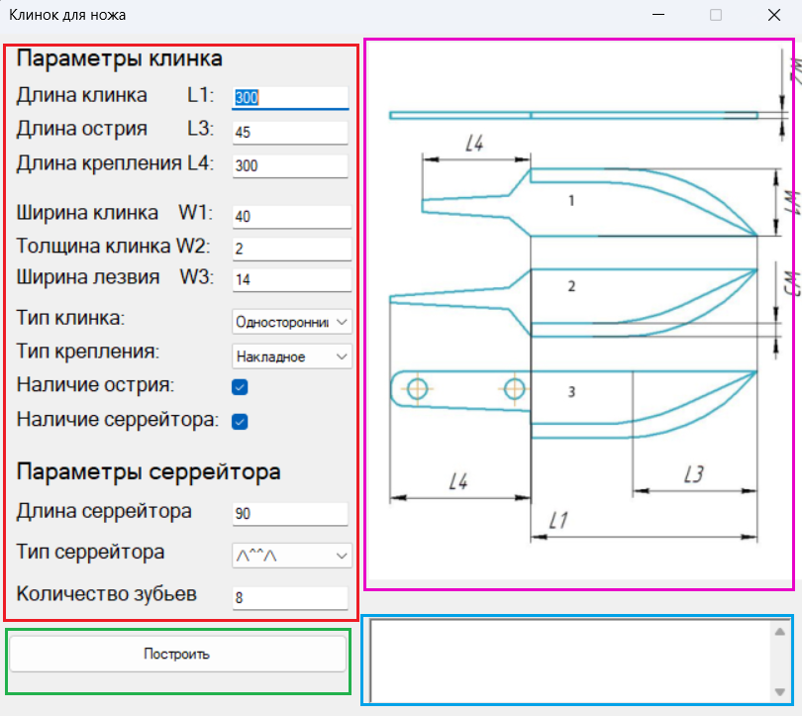
Рисунок 7.1 – Пользовательский интерфейс
Интерфейс можно поделить на 4 части:
- красная – область параметров, здесь пользователь вводит все параметры клинка;
- зеленая – кнопка начала постройки;
- синяя – окно выдачи сообщений об ошибках;
- фиолетовая – визуализация всех параметров.

Сценарий работы:
1. запустить плагин;
2. выполнить ввод параметров, соблюдая допустимые значения;
3. выполнить построение объекта нажатием кнопки «Построить».
Допустимые значения появляются в подсказке при наведении на текстовое поле.
В случае несоблюдения наложенных на параметр ограничений и/или некорректного формата введенного значения — поле, для которого нарушено условие, будет выделено красным цветом, а в окне вывода ошибок появиться соответствующий ошибке текст.
Для решения проблем с корректностью ввода данных пользователю необходимо исправить значение подсвеченного поля на корректное значение, которое будет одновременно удовлетворять двум условиям: значение должно быть числовым и должно находиться в границах, указанных в подсказке. На рисунке 7.2 продемонстрирована обработка некорректно введенного поля, а так-же подсказка с допустимыми значениями.
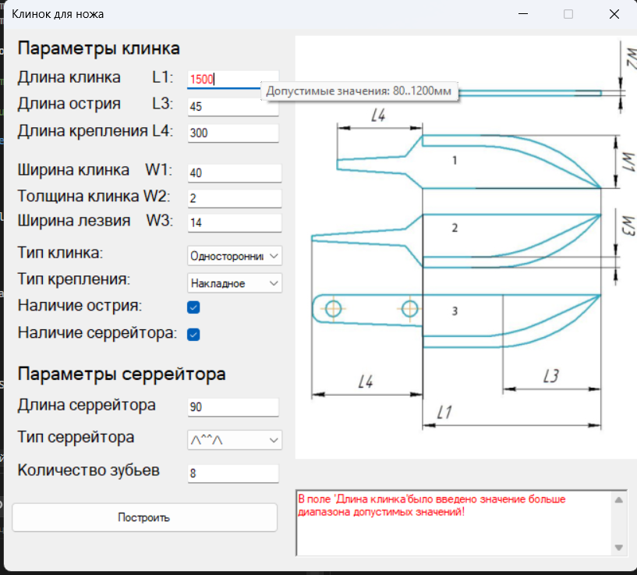
Рисунок 7.2 – Обработка ошибочного значения

8 ОПИСАНИЕ ПРЕДМЕТА ПРОЕКТИРОВАНИЯ

В соответствии с требованиями к испытаниям в ТЗ (Техническим Заданием) предусмотрены три вида испытаний: функциональное тестирование, модульное тестирование и нагрузочное тестирование.

8.1 Функциональное тестирование

Функциональное тестирование плагина «Клинок для меча/ножа» проводилось в рабочей среде: запуск плагина, ввод параметров через пользовательский интерфейс и построение 3D-модели в САПР КОМПАС-3D. Цель тестирования — подтвердить корректность обработки ошибок при вводе данных, а также корректность построения модели при средних, минимальных и максимальных значениях параметров.
Плагин проверяет данные на корректность по двум условиям: числовой формат значения и соблюдение значением наложенных ограничений на параметр, для которого соответствующее значение задается, при этом границы, наложенные на параметр, могут меняться в случае, когда меняется значение параметра, который влияет на границы соответствующего параметра. На рисунке 8.1 представлена обработка поля, в которое введено текстовое значение. На рисунке 8.2 представлена обработка поля, в которое введено значение, не удовлетворяющее границам, заданным для параметра. На рисунках 8.3 и 8.4 представлена кросс валидация зависимого параметра, при изменении независимого.

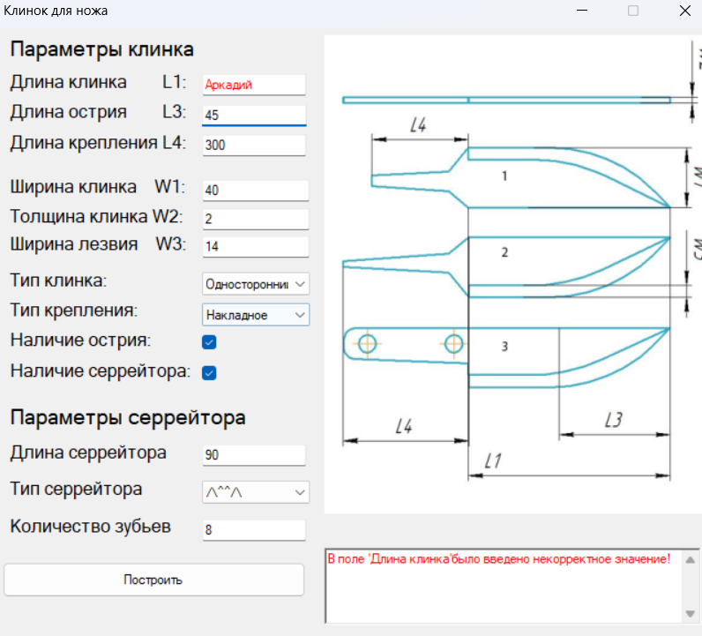
Рисунок 8.1 – Подсвечивание поля c текстом

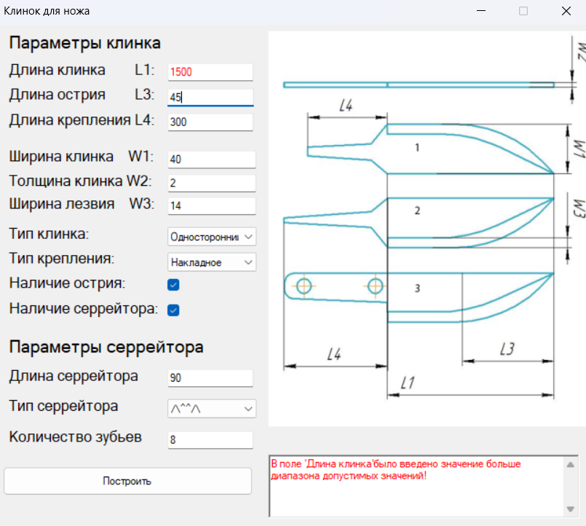
Рисунок 8.2 – Подсвечивание поля c текстом

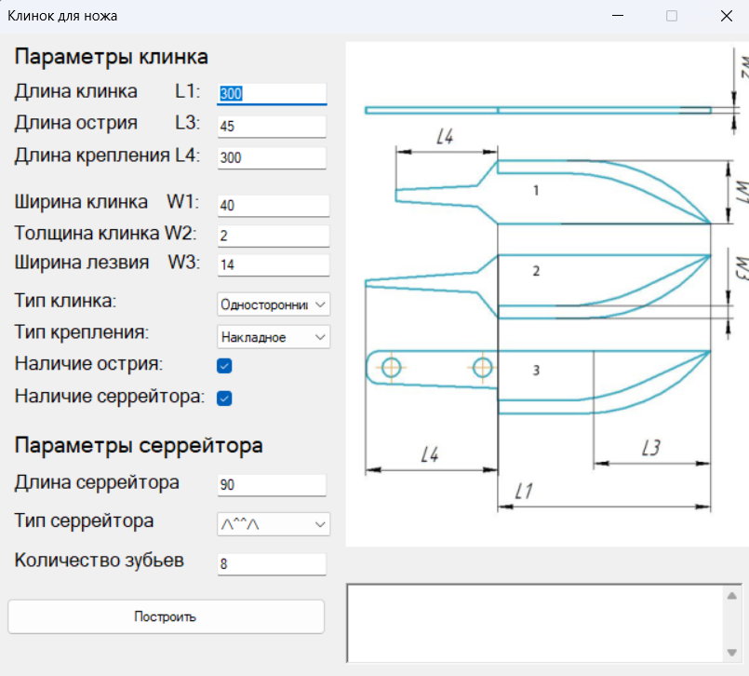
Рисунок 8.3 – Поле «Ширина лезвия», зависимое от поля
«Ширина клинка», до внесения изменений

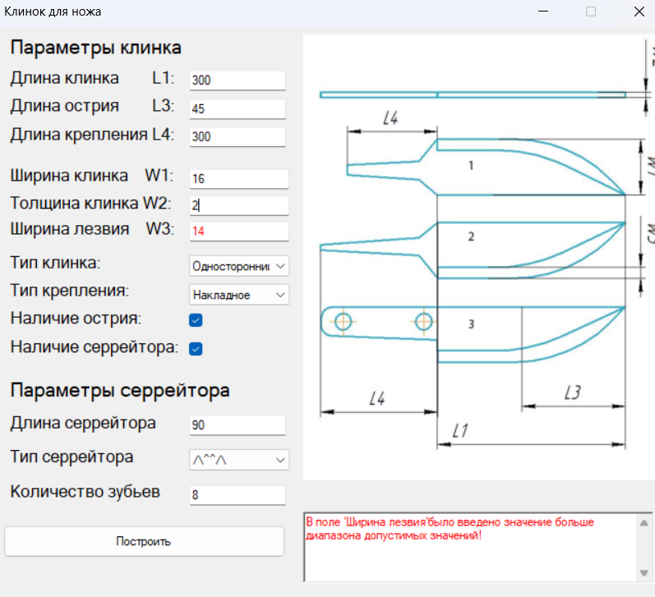
Рисунок 8.3 – Поле «Ширина лезвия», зависимое от поля
«Ширина клинка», после внесения изменений

Далее были проведены построения модели при средних, минимальных и максимальных значениях параметров. Значения средних параметров представлены в таблице 8.1, значения минимальных в таблице 8.2, значения максимальных в таблице 8.3. На рисунках 8.5, 8.6 и 8.7, соответственно порядку, представлены результаты построения моделей.
Таблица 8.1 – Значения средних параметров для построения
Параметр | Значение (мм)
Длина клинка | 300
Длина острия | 45
Длина крепления | 300
Ширина клинка | 40
Толщина клинка | 2
Ширина лезвия | 14
Тип клинка | Односторонний
Тип крепления | Накладное
Наличия острия | Есть
Наличие серрейтора | Есть
Длина серрейтора | 90
Тип серрейтора | Чередующийся /\^^/\
Количество зубьев | 8

Таблица 8.2 – Значения минимальных параметров для построения
Параметр | Значение (мм)
Длина клинка | 80
Длина острия | 8
Длина крепления | 8
Ширина клинка | 9
Толщина клинка | 1
Ширина лезвия | 1,5
Тип клинка | Односторонний
Тип крепления | Отсутствует
Наличия острия | Нету
Наличие серрейтора | Есть
Длина серрейтора | 24
Тип серрейтора | Мелкий ^^^^
Количество зубьев | 8

Таблица 8.3 – Значения максимальных параметров для построения
Параметр | Значение (мм)
Длина клинка | 1200
Длина острия | 200
Длина крепления | 1200
Ширина клинка | 60
Толщина клинка | 3
Ширина лезвия | 30
Тип клинка | Двусторонний
Тип крепления | Накладное
Наличия острия | Есть
Наличие серрейтора | Есть
Длина серрейтора | 600
Тип серрейтора | Мелкий ^^^^
Количество зубьев | 32

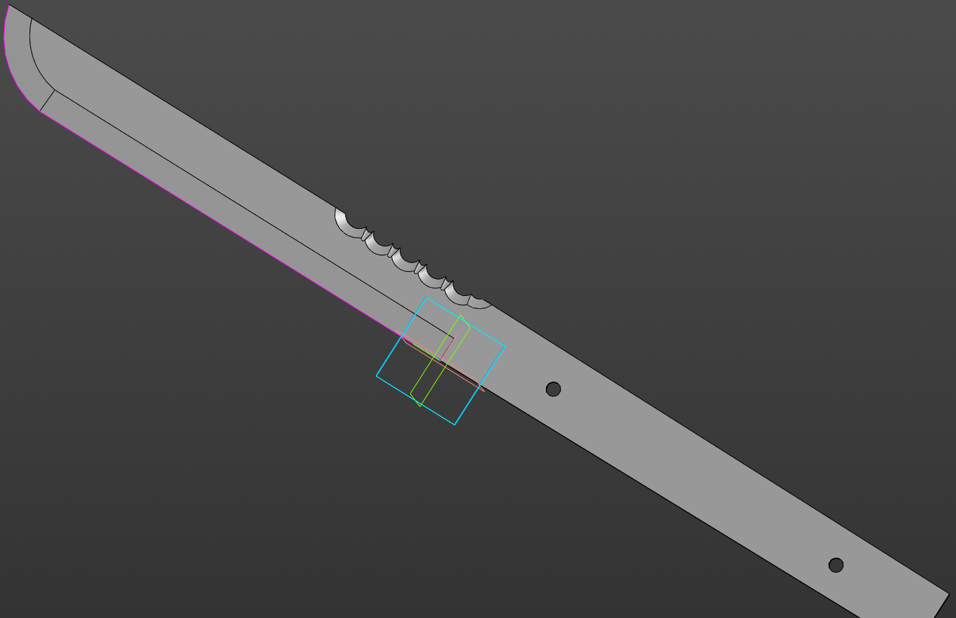
Рисунок 8.5 – Результат построения при средних значениях
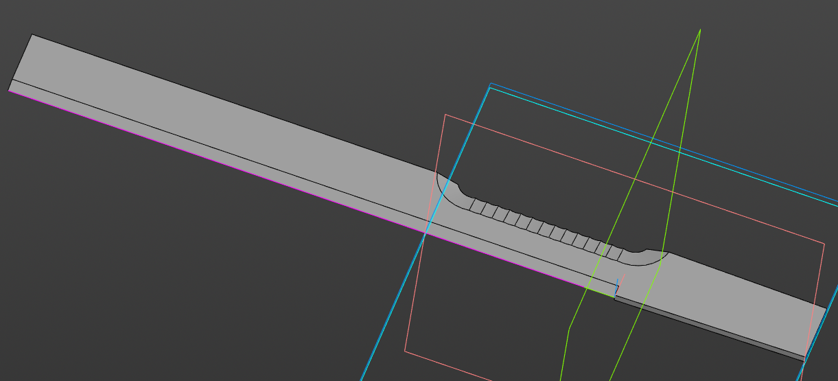
Рисунок 8.6 – Результат построения при минимальных значениях

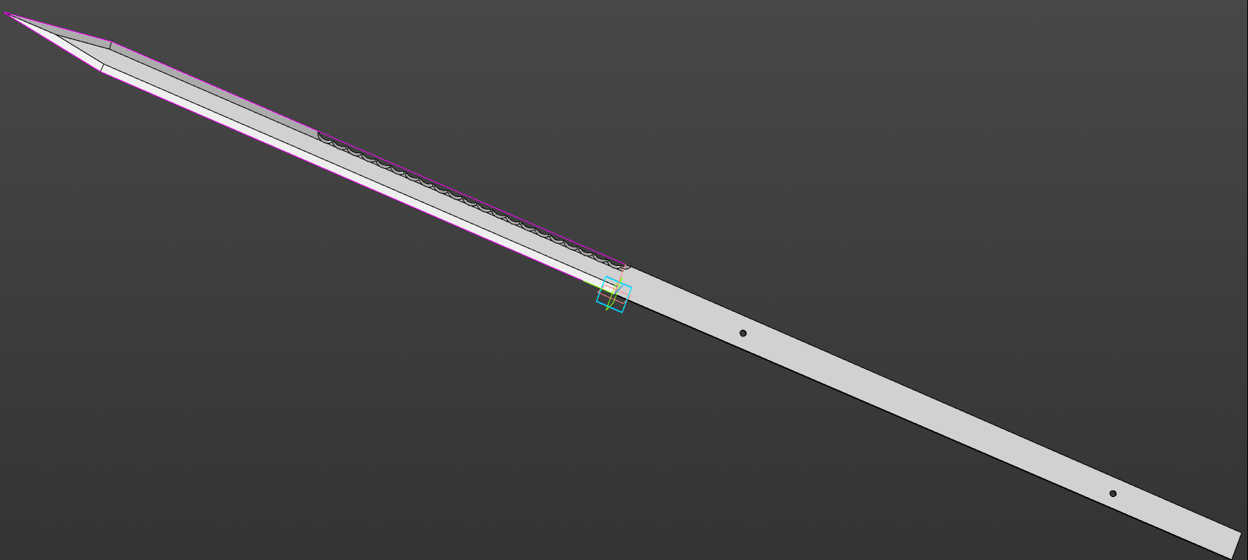
Рисунок 8.7 – Результат построения при максимальных значениях

8.2 Модульное тестирование

Было разработано 21 модульных тестов, покрывающих 100% бизнес-логики выделенного проекта Core. На рисунке 8.8 отображен результат выполнения тестов. На рисунке 8.9 продемонстрирован результат анализа покрытия тестами, сформированный с помощью инструмента Fine Code Coverage.
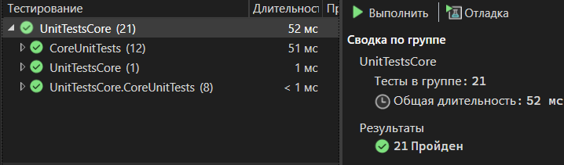
Рисунок 8.8 – Результат выполнения тестов

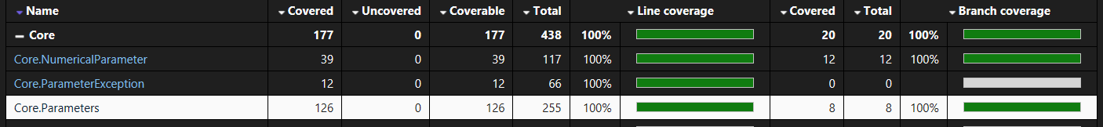
Рисунок 8.9 – Результат анализа покрытия

Ниже приведены таблицы 8.4, 8.5, 8.6 с описанием разработанных модульных тестов.

Таблица 8.4 – Модульные тесты NumericalParameterTest
Название метода теста | Описание теста
ValidateExceptionTest | Проверяет правильность возникающих исключений при установке значения, выходящего за допустимые границы
ValidValueTest | Проверяет правильность присваивания значений в допустимом диапазоне
BoundaryValueTests | Проверяет правильность возникающих исключений при присваивании значений на границах допустимого диапазона
MinMaxValueValidationTest | Проверяет правильность возникающих исключений при присваивании Min и Max значений, включая проверку на корректность их взаимного расположения и знака

Таблица 8.5 – Модульные тест ParameterExceptionUnitTests
Название метода теста | Описание теста
ParameterExceptionConstructorTests | Проверяет правильность инициализации исключения с заданным типом исключения и типом параметра

Таблица 8.6 – Модульные тесты ParametersUnitTests
Название метода теста | Описание теста
SetDependenciesMaxMinTest | Проверяет правильность установки зависимостей между числовыми параметрами и корректность вычисления максимальных и минимальных значений
SetDependenciesExceptionTest | Проверяет выбрасывание исключения ParameterException при передаче отрицательных коэффициентов в метод SetDependencies
SetBindingTypeTest | Проверяет корректность установки и получения значения типа крепления (BindingType)
SetBladeExistenceTest | Проверяет корректность установки и получения наличия лезвия (BladeExistence)
SetBladeTypeTest | Проверяет корректность установки и получения типа лезвия (BladeType)
SetBladeExistence  AndBindingTypeTest | Проверяет одновременную корректность установки и проверки наличия лезвия и типа крепления (BladeExistence и BindingType)
SetSerreitorParametersTest | Проверяет корректность установки и проверки параметров серрейтора (SerreitorExistence и SerreitorType)
SetCurrentParameterTest | Проверяет установку значения текущего параметра BladeWidth и его корректное сохранение в словаре CurrentParameters
SetBindingRatioTest | Проверяет установку коэффициентов привязки для типа Insert и их соответствие в словарях ParametersRatios и BindingRatios

8.3 Нагрузочное тестирование

На рисунке 8.10 представлен график зависимости памяти ОЗУ от построения модели, а на рисунке 8.11 представлен график зависимости времени от построения модели.

Рисунок 8.10 – График зависимости памяти ОЗУ от количества построенных
Моделей

Проанализировав график, изображенный на рисунке 8.10, можно сделать вывод, что объем оперативной памяти, затрачиваемый плагином на построение трехмерных моделей, линейно увеличивается до достижения предела объема оперативной памяти. После достижения первого максимума оперативная память больше не достигает таких значений и очищается на уровне около 9.0 ГБ. На построении под номером 25629 САПР КОМПАС-3D перестал отвечать, достигнув максимального потребления оперативной памяти, система не смогла выделить большего объема для продолжения построения.

Рисунок 8.11 – График гистограммы построения модели

Проанализировав график 8.11 можем сделать вывод, что основное время построения модели от 0 до 600 мс. Время построения более 600 мс можно связать с загруженностью операционной системы другими задачами, которые находятся в фоновом режиме, а также наиболее длительные по времени построения являются следствием достижения предела оперативной памяти системы.

Заключение

В ходе выполнения проекта разработана автоматизированная система в виде плагина для САПР КОМПАС-3D, обеспечивающая параметрическое построение 3D-модели «Клинок для меча/ножа» с проверками корректности вводимых параметров и обработкой ошибок.
Была добавлена дополнительная функциональность — заточка серрейтора для ножа с параметрами.

Список использованных источников

1. Kompas–3D [Электронный ресурс]. − Режим доступа https://kompas.ru/kompas-3d/about/ (дата обращения 25.09.2025)
2. SDK Kompas–3D [Электронный ресурс]. − Режим доступа https://help.ascon.ru/KOMPAS_SDK/23/ru-RU/index.html (дата обращения 03.10.2025)
3. ГОСТ Р 51500-99 [Электронный ресурс]. − Режим доступа https://docs.cntd.ru/document/1200027279(дата обращения 23.9.2025)
4. Плагин для компас 3D “Клинок”. [Электронный ресурс]. − Режим доступа https://github.com/eskorpado/kompas-blade-plugin (дата обращения 05.10.2025)
5.Веб сервис KnifePrint. [Электронный ресурс]. − Режим доступа https://knifeprint.com(дата обращения 05.10.2025)
6. UML [Электронный ресурс]. − Режим доступа https://www.uml-diagrams.org/ (дата обращения 11.10.2025)

